Didaktik #09 Einsatzmöglichkeiten von KI-gestützten Tools in der Lehre (Teil 1)
Autor:innen | TU Graz Teaching Academy
Veröffentlichung | Oktober 2023
Lizenz | Lizenziert unter der Creative-Commons-Lizenz CC BY 4.0 International

Einleitung
KI-gestützte textgenerierende Tools wie ChatGPT können nicht nur von Studierenden als Unterstützung im Lernprozess verwendet werden, sondern bergen auch ein immenses Potential für Lehrende, denn sie können einerseits die Effizienz in der Lehrveranstaltungsplanung steigern und andererseits didaktisch sinnvoll in Lehrveranstaltungen eingesetzt werden. Dieser Artikel zeigt Einsatzmöglichkeiten von KIgestützten Tools bei verschiedenen Schritten der Planungs- und Vorbereitungsphase einer Lehrveranstaltung.
Bitte prüfen Sie die von KI-gestützten Tools gemachten Vorschläge stets kritisch und überarbeiten Sie diese vor Weiterverwendung gegebenenfalls. Oft ist eine Neuformulierung, Ergänzung oder Präzisierung des gemachten Prompts notwendig und hilfreich, um bessere Ergebnisse zu erhalten.

Grob- und Feinplanung einer Lehrveranstaltung
In der Grob- und Feinplanung einer Lehrveranstaltung können KI-gestützte Tools Sie als Lehrende bei folgenden Schritten unterstützen:
- Formulierung von Lernergebnissen: Sie können durch KI-gestützte Tools Lernergebnisse formulieren bzw. die Formulierung verbessern lassen. In den Prompts können Sie die curriculare Verortung der Lehrveranstaltung im Studienplan, Lernzieltaxonomien und Kompetenzbereiche sowie die spezifischen Anforderungen der Zielgruppe (Vorkenntnisse, Fähigkeiten und Bedürfnisse) miteinbeziehen.
- Auswahl und Strukturierung von Inhalten: Sie können sich von KI-gestützten Tools dabei unterstützen lassen, mögliche Inhalte für eine Lehrveranstaltung zu sammeln und in Abhängigkeit von den Lernergebnissen, der Zielgruppe und der verfügbaren Zeit (auch: ECTS-Workload) auszuwählen. Darüber hinaus können Sie sich Vorschläge für die Strukturierung und Verteilung der Inhalte (Hierarchisierung und Sequenzierung) und für didaktisch sinnvolle Lernpfade machen lassen (z. B. auch Verteilung auf Kontakt- und Selbststudium).
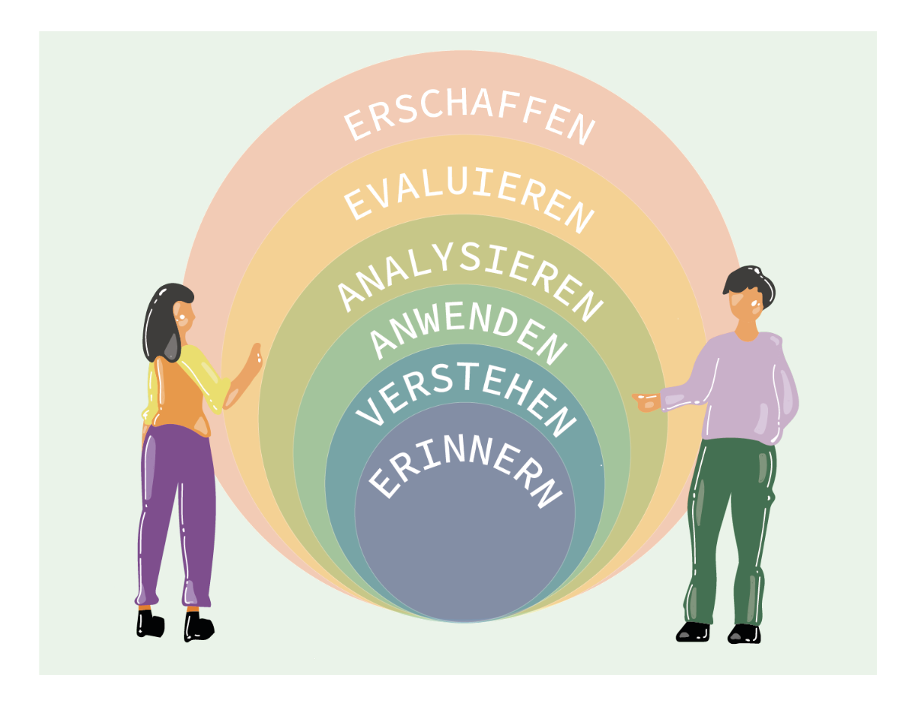
Erstellung eines Semesterplans/Syllabus: Basierend auf den Lernergebnissen und den zu behandelnden Inhalten können Sie sich von KI-gestützten Tools Vorschläge für die Strukturierung des Semesterplans und eine ausgewogene Verteilung und sinnvolle Anordnung der Themen machen lassen. Sie können auch die Lernergebnisse, den Semesterplan, Informationen zum Prüfungsmodus sowie die Bewertungskriterien, die Leseempfehlungen und andere für die Studierenden wichtige Informationen miteinbeziehen (z. B. erforderliche Vorkenntnisse).
Ausrichtung der Prüfung und der Lehr-Lernaktivitäten an den Lernergebnissen (Constructive Alignment): Constructive Alignment bedeutet, die Lernergebnisse, die Lehrmethoden und die Prüfung aufeinander abzustimmen. KI-gestützte Tools können Ihnen Lehr- und Lernaktivitäten vorschlagen, die den Lernergebnissen entsprechen und Ideen für ein interaktives und abwechslungsreiches Lehrveranstaltungsdesign liefern. KI-gestützte Tools können Sie darüber hinaus dabei unterstützen, kompetenzorientierte Prüfungsaufgaben zu entwickeln, die die Erreichung der Lernergebnisse valide überprüfen.
Methodische Gestaltung von Lehr-Lernsequenzen: KI-gestützte Tools können gezielt Vorschläge erstellen, wie eine Lehrveranstaltungseinheit (Präsenz und online) methodisch gestaltet und in verschiedene Phasen, je nach didaktischer Funktion, unterteilt werden kann (z. B. Aktivieren von Vorwissen, Informieren, Verarbeiten und Überprüfen des Lernerfolgs).
Zeitmanagement: KI-gestützte Tools können Ihnen dabei helfen, einen realistischen Zeitplan zu erstellen und dabei die verfügbare Kursdauer, ECTS-Punkte und angestrebten Lernergebnisse zu berücksichtigen.

Erstellung von Lehr- und Lernmaterialien
KI-gestützte Tools können Sie bei der Aufbereitung von Inhalten für verschiedene Lehrformate und Medien unterstützen, z. B. bei der Strukturierung von Vorträgen und der Erstellung von Handouts und Skripten. Darüber hinaus können KI-gestützte Tools Vorschläge für die Erklärung von Fachkonzepten erstellen bzw. verbessern. Hierbei kann auch eine Anpassung an unterschiedliches Vorwissen erfolgen. Durch die Erstellung von Praxisbeispielen oder Ideen zur Veranschaulichung von theoretischen Inhalten kann die Aufbereitung der Inhalte in verständlicher Form erfolgen.
In Verbindung mit der methodischen Gestaltung von Lehrveranstaltungen können z. B. folgende Lernelemente mit Hilfe von KI-gestützten Tools erstellt bzw. zusammengestellt werden:
- Lernaufgaben mit Anleitungen, Bearbeitungshinweisen und Lösungen
- Fallbeispiele und Projektideen zur Bearbeitung durch Studierende
- Material/Argumente für verschiedene Standpunkte in Pro-Kontra-Diskussionen
- Fehlertexte oder Fehlercode zur Überprüfung und Korrektur durch Studierende
- Aufgabenstellungen für Wissensüberprüfungen und Quizze

Beispielprompt zur Formulierung von Lernergebnissen anhand der LV „Informatik BW“ erstellt von Teaching Academy und Thorsten Ruprechter
Vorbereitung von Prüfungen KI-gestützte Tools können Ihnen auch bei der Erstellung von Prüfungen helfen, z. B. indem sie Sie bei folgenden Aufgaben unterstützen: Erstellung von zu den Lernergebnissen passenden offenen und geschlossenen Prüfungsaufgaben und dazugehörigen Musterlösungen Erstellung von Aufgabenschemata und Fragenkatalogen Erstellung von Fallbeispielen und Projektideen Erstellung von Bewertungskriterien und Bewertungsrastern Überprüfung der eigenen Prüfungsfragen auf Eignung im Hinblick auf die zu überprüfenden Lernergebnisse Du bist Experte für Universitätslehre und lehrst an einer technischen Universität. Erstelle für den Kurs „Informatik für Bauingenieurwissenschaften“ Lernergebnisse nach der Lernzieltaxonomie von Anderson und Krathwohl. Die Taxonomie hat 6 Levels, von niedrigstem bis höchstem: „Erinnern“, „Verstehen“, „Anwenden“, „Analysieren“, „Beurteilen“ und „(Er)schaffen“.
Erstelle für jedes der folgenden Themen zwei Lernergebnisse, wobei zumindest eines auf dem Level „Anwenden“ liegt, und gib jeweils die Taxonomiestufe mit an: - Die Entwicklung der Informatik und ihre wichtigsten Teilgebiete - Aufbau und Funktionsweise eines Computersystems - Aufbau und Funktionsweise des Internets (gezieltes Suchen von Informationen) - Einführung in die Grundlagen der Programmierung (Skriptsprache) - Lösen mathematischer Probleme am Computer - Datenanalyse mit pandas. Vermeide in der Formulierung der Lernergebnisse die Verben „wissen“, „kennen“, „verstehen“, „nachvollziehen“ und Ähnliches. Verwende Verben, die eine aktive, konkrete und beobachtbare Handlung der Studierenden beschreiben.
Folge der Struktur in diesem Beispiel: Thema: „Lösen mathematischer Probleme am Computer“ Lernergebnis: „Am Ende der Lehrveranstaltung sind die Studierenden in der Lage, mathematische Algorithmen und numerische Methoden zur Lösung von Ingenieurproblemen zu implementieren.“
Den gesamten Prompt inkl. Ergebnis können Sie herunterladen.

Vorbereitung von Prüfungen
KI-gestützte Tools können Ihnen auch bei der Erstellung von Prüfungen helfen, z. B. indem sie Sie bei folgenden Aufgaben unterstützen:
- Erstellung von zu den Lernergebnissen passenden offenen und geschlossenen Prüfungsaufgaben und dazugehörigen Musterlösungen
- Erstellung von Aufgabenschemata und Fragenkatalogen
- Erstellung von Fallbeispielen und Projektideen
- Erstellung von Bewertungskriterien und Bewertungsrastern
- Überprüfung der eigenen Prüfungsfragen auf Eignung im Hinblick auf die zu überprüfenden Lernergebnisse

Bibliographie
Einfachlehren.de. 2023. Einsatzmöglichkeiten textbasierter KI in der Hochschullehre
Fleischmann, Andreas. 2023. ChatGPT in der Hochschullehre. Wie künstliche Intelligenz uns unterstützen und herausfordern wird. Neues Handbuch Hochschullehre A 1.30
Gimpel, H., Hall, K., Decker, S., Eymann, T., Lämmermann, L., Mädche, A., Röglinger, R., Ruiner, C., Schoch, M., Schoop, M., Urbach, N., Vandirk, S. (2023). Unlocking the Power of Generative AI Models and Systems such as GPT-4 and ChatGPT for Higher Education: A Guide for Students and Lecturers.
Hanke, Ulrike. 2023. Textgenerierende Tools wie ChatGPT als Arbeitserleichterung für Lehrende. (Vortragsreihe der Deutschen Gesellschaft für Hochschuldidaktk (dghd) zu KI in der Hochschullehre), Aufzeichnung auf Youtube

Sticker zum Beitrag

